 | CÔNG TY TNHH ABC |  | CỘNG HÒA XÃ HỘI CHỦ NGHĨA VIỆT NAM  Độc lập - Tự do - Hạnh phúc
 | ----------------------------------------- |  | -----------------------------------------
 | Số: 01/2023-CT
 |  |  |  | ………………., ngày tháng 07 năm 2023

CÔNG VĂN GIẢI TRÌNH
(Theo thông báo số ………. ngày ………. V/v giải trình, bổ sung thông tin, tài liệu)

Kính gửi: CỤC THUẾ ………………………………….

Tên đơn vị: Công ty …………………… (sau đây gọi là “Công ty”)
Địa chỉ: ………………………………………………………………………………………
Mã số thuế: …………………………………………………………………………………..
Theo nội dung thông báo số …………… ngày …………. liên quan đến tham số K của Công ty vượt ngưỡng an toàn tính đến ngày giám sát 14/06/2023, Công ty có ý kiến như sau:
- Căn cứ theo giấy chứng nhận đầu tư mã số dự án hoặc giấy chứng nhận đăng ký doanh nghiẹp số………… cấp ngày …………………, điều chỉnh lần thứ ………. ngày ………….. thì mục tiêu và qui mô của dự án Công ty …………………….. là: “Gia công ……………………; ……………….” với qui mô ………. sản phẩm/năm (tương đương với ………………. Tấn/kg sản phẩm/năm)”
Do đó, doanh thu của Công ty là doanh thu đến từ việc cung cấp dịch vụ ……………….
- Qui trình sản xuất/ cung cấp dịch vụ của Công ty như sau:
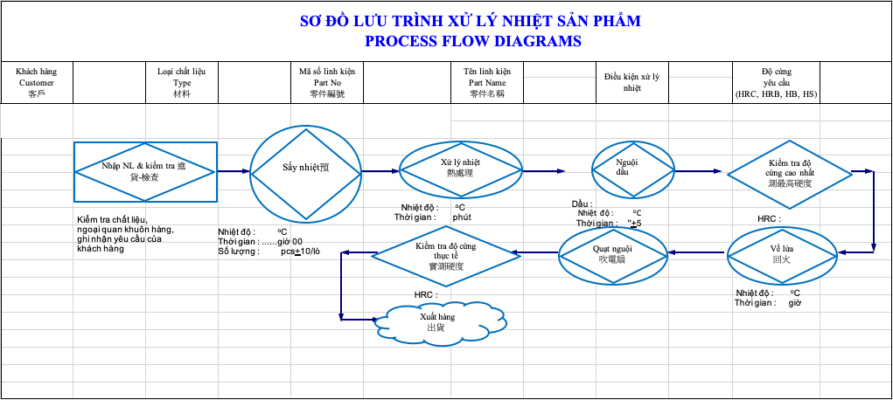
Với qui trình sản xuất/ cung cấp dịch vụ như trên, nguyên liệu sử dụng chủ yếu là hỗn hợp muối, cồn công nghiệp… kết hợp với năng lượng điện, gas đê tôi luyện sản phẩm đạt yêu cầu. Quá trình này được thực hiện trong hệ thống lò gas, lò sấy, lò muối là các tài sản cố định đã được Công ty đầu tư từ trước.
(Tuỳ lĩnh vực hoạt động cụ thể, doanh nghiệp vẽ ra quy trình và mô tả chi tiết quy trình để khẳng định các yếu tố đầu vào như NVL, HH, TP không phải là cơ sở chính để cấu thành nên giá thành của Công ty và cũng không phải là cơ sở để tính hệ số K phù hợp)
- Theo số liệu kế toán và báo cáo tài chính các năm 2021, 2022 đã được kiểm toán thì:
Chỉ tiêu | Năm 2022 | Năm 2021
Tổng doanh thu | 49,995,958,402 | 39,583,518,344
Các khoản giảm trừ doanh thu | 1,006,800,000 | 669,000,000
Doanh thu thuần | 48,989,158,402 | 38,914,518,344
Giá vốn hàng bán | 30,110,483,253 | 23,945,926,556
Tỉ lệ giá vốn trên doanh thu | 60.23% | 60.49%
Trong đó:
- Chi phí vật liệu | 12,560,917,712 | 10,254,032,285
- Chi phí nhân công trực tiếp | 5,287,271,913 | 3,259,230,200
- Chi phí khấu hao TSCĐ | 4,488,102,057 | 4,257,163,376
- Chi phí nhiên liệu | 596,730,082 | 459,129,529
- Chi phí SX khác | 7,177,461,489 | 5,716,371,166
- Từ các cơ sở trên Công ty khẳng định doanh thu của Công ty có được từ việc cung cấp dịch vụ ……….. cho các khách hàng. Vì là dịch vụ nên Công ty không phải mua nguyên liệu, hàng hoá để làm ra thành phẩm bán cho khách hàng. Do đó, giá trị mua vào của Công ty rất thấp, hàng tồn kho của Công ty chỉ là các hóa chất, vật tư, phụ tùng thay thế để phục vụ cho quá trình thực hiện dịch vụ cho khách hàng.
- Công ty gởi kèm các các hồ sơ theo yêu cầu gồm:
+ File bảng kê bán ra;
+ File bảng kê mua vào;
+ Tổng hợp nhập xuất tồn đến ngày 14/6/2023.
Công ty cam kết các nội dung trên là hoàn toàn đúng sự thật và chịu trách nhiệm trước pháp luật về toàn bộ nội dung giải trình trên.
Kính đề nghị Quý Cục thuế tiếp nhận, xem xét./.
Xin trân trọng kính chào.
Nơi nhận:  - Như trên;  - Lưu VP. | ĐẠI DIỆN CÔNG TY

